第三节领导行为及其理论
一、领导的活动与角色
(一)领导者与管理者
关于领导这一概念，在学者们那里有着各种各样的表述，其中领导包含着“影响”的含义是众人公认的。领导只能产生于群体中，一般是群体中对群体活动和信念最有影响的人成为领导者。一个领导者倡导各种活动、规定秩序、做出决策并裁决成员之间的争端。他还要进行激励，充当鼓动者，要走在所倡导的行动的前列。因为群体成员在很大程度上是根据他的要求和他的话，而不是根据其他成员的话去工作。这些职能是一个领导者对他人产生
影响的最一般的标志。在管理活动中，可能一个领导者不能履行所有的职能，但他必须能履行其中许多职能。
给领导下定义是困难的，但识别和测定并不困难。许多研究表明，对于谁是领导，群体内的成员和群体外的观察者是相当一致的。领导与管理是有所区别的，因而也就决定了领导者与管理者并不总是同一个人，尽管人们常常把两者混为一谈。表4—3对领导者与管理者的区别做了简要概括。达到组织的最佳效果，领导和管理同样重要；在理想的情况下，所有的管理者都应当是领导者。
(二)经理角色分析
一个总经理的一天要处理若干份邮件，要听取下属关于消费者对本公司产品要求的汇报，要参加几个既定会议，要招待公司的重要客户，要听取关于减员增效所带来的抱怨，还要为解决能源短缺问题而与各方进行沟通等。管理工作的特点要求一个高效率的管理者必须经常而且迅速地变换工作方式，或者说，每个管理者的工作都是各种角色的结合，每个不同的情景可能要求管理者扮演一个与之相应的角色。
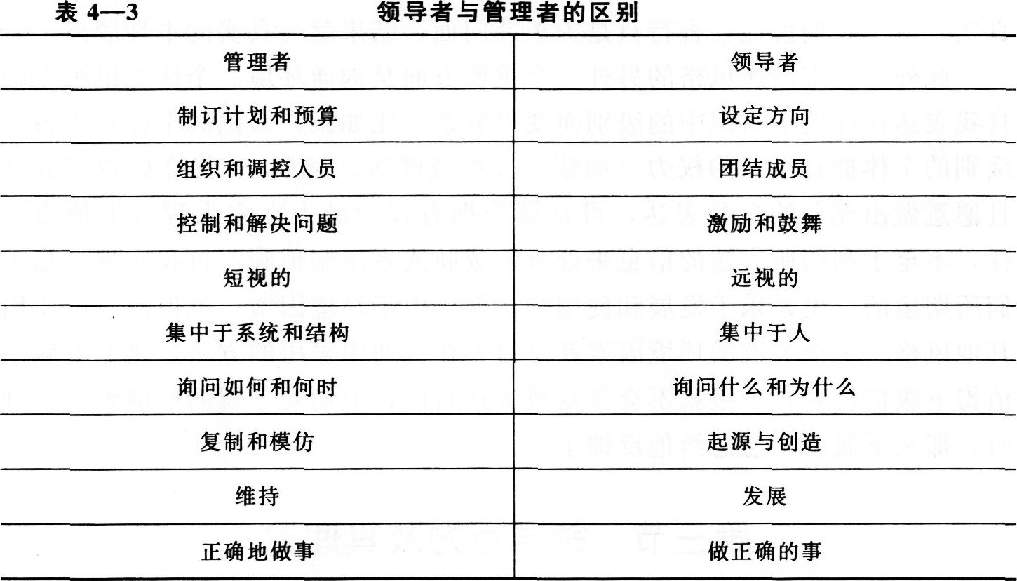
亨利·明茨伯格(Henry Mintzberg)曾对五位高层经理进行了认真观察和精心研究，他用三类十种不同的却是高度相关的角色来说明管理者(见表4一4)。
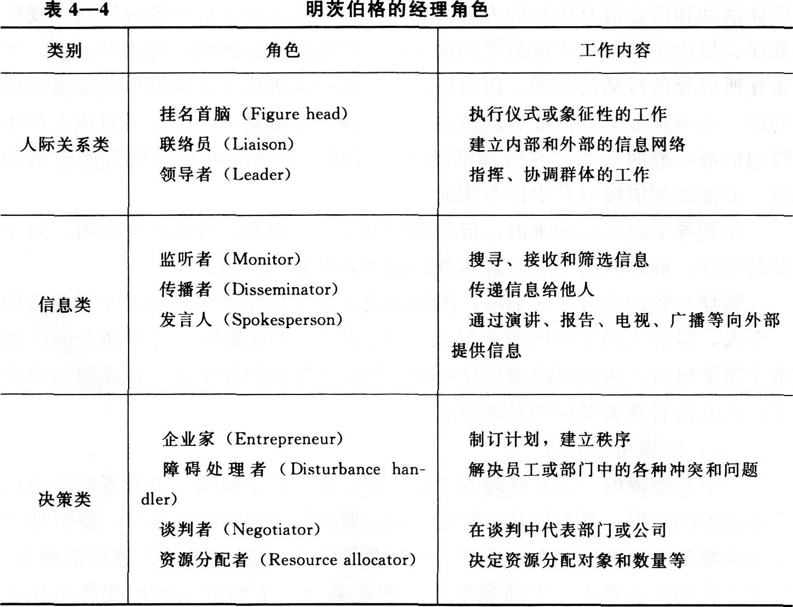
人际关系类角色：当管理者在履行礼仪性和象征性的义务时，如向优秀员工颁奖的总经理、与重要客户共进午餐的市场部经理、带领一群外来者参观视察公司的主管，他们都在扮演“挂名首脑”的角色。几乎所有的管理者都具有“领导者”的角色功能，他们要指挥协调下属的行动，激励、控制和影响下属。此外，管理者在团体中充当着“联络员”的角色，他们为了获得信息，必须同组织内外的个人和团体建立联络关系。
信息类角色：所有的管理者在某种程度上都要从组织内外的机构和人员那里接收信息。典型的情况是，通过阅读杂志和参加社会活动来了解公众趣味的变化，了解竞争对手的打算、计划，即扮演所谓的“监听者”；另外，管理者是沟通网络的中心，他们担负着向成员传递信息的任务——“传播者”；当他们代表自己的群体或组织向外界表态时，管理者则是在扮演“发言人”的角色。
决策类角色：作为“企业家”，管理者发起和监督那些将改进组织绩效的新项目；作为“障碍处理者”，管理者采取果断措施应对那些未预料到的问题；作为“资源分配者”，管理者负有分配人、财、物等资源的责任；最后，当管理者为了自己群体的利益与其他群体讨价还价、商议条件时，毫无疑问，他是一个“谈判者”。
二、领导特质、风格及其权变因素
(一)谁成为领导人：领导的特质
无法否认这样的事实：个人素质在领导者的造就上起着非常重要的作用。在那些成功的组织中，无一不是没有一个或多个素质较高的优秀领导者。现代特质理论认为：第一，有效的领导必须具备一定的素质，而素质的发挥也取决于领导的情境；第二，领导者的素质可以在实践和教育中逐步形成和学习而成；第三，对领导特质的研究结果，可以为领导者的选拔、使用和培训提供具体的标准、方向和内容。
领导者在哪些方面有与众不同的特质呢?研究的结果可以归纳为以下特质：①内驱力，即对成就的渴望，并且精力充沛；②自信心；③创造性；④领导动机，即领导他人和对他人施加权力影响的愿望；⑤领导者的另一个重要特征是“高水平的灵活性”，即随机应变的能力。
另外，对领导特质的研究也集中于“领袖魅力”上。大部分领袖魅力研究的重点在于确定具有领袖气质的领导者和没有领袖气质的领导者之间，是否存在行为和个性上的差异。在众多的研究中，首先确定了有领袖魅力的管理者，其下属能受到更多的激励而付出更多的努力；他们喜欢自己的领导，因此表现出较高的工作绩效和满意度。
综合这些研究，可以得出七个有领袖魅力的管理者的关键特征：
1．自信：对自己判断和能力的充分信心。
2．远见：有理想目标，并认定未来一定比现在更美好。当有领袖魅力的领导者的理想目标与现实差距较大时，下属就有可能认为领导者有远见卓识。
3．有清楚表达目标的能力：他们能明确地陈述目标，让其他人都能明白。这种清晰的表达表明了其对下属需要的了解，然后它便成为一种激励的力量。
4．对目标的坚定信念：他们被认为具有强烈的奉献精神，愿意从事高冒险性的工作，承受高代价。为了实现目标，能够自我牺牲。
5．行为不循规蹈矩：行为是新颖的，反规范和反传统的。当获得成功时，这些行为会令下属惊诧和崇敬。
6．是变革的代言人：他们被认为是激进的变革者，而不是现状的维护者。
7．对环境敏感：他们有迅捷的反应力，能够对需要变革的环境、约束和资源进行切实可行的评估。
(二)如何领导：领导的行为和风格
早期的领导行为理论确立了领导行为的两个独立维度，并试图说明两个维度在管理者身上的不同组合可以形成不同的行为风格，不同的行为风格会导致不同的领导绩效。
权变理论进一步发展了行为理论。尽管它没有扩大和丰富领导行为的内容，但它反对管理者的领导行为一成不变，并试图解决在什么情况下，什么样的行为风格才更有效。
1．领导行为风格的确定
所有的领导都是不一样的，在一定程度上他们可能都有自己的特质，而在个人的领导方式和风格上也同样存在着差异。然而对领导行为和风格的研究认为，实际上，大多数领导可以根据与他们总体领导方式相关的几个维度来进行分类。对领导行为的早期研究显现出以下两个维度：
关怀维度。指的是领导者尊重和关心下属的看法和情感，更愿意与下属建立相互信任的工作关系。关怀的行为表现为：帮助下属解决个人问题，友善而平易近人，待人公平，十分关心下属的生活、健康、工作满意感等问题。
结构维度。指的是领导者更愿意界定自己和下属的工作任务和角色，以完成组织目标。这样的行为包括：向下属分派具体任务，规定工作绩效标准，强调工作期限，明确职责和关系，建立信息沟通的途径等。进一步的研究发现，两个维度的行为表现均高(高关怀一高结构)的领导者，常常比另外三种类型的领导者，即高关怀～低结构、低关怀一高结构、低关怀一低结构的领导者，更能使下属取得高工作绩效和高满意度。但在以常规性任务为主的生产部门，高结构的领导行为与生产效率成正比，高关怀的领导行为则与生产效率成反比；而在非生产性部门，情况正相反。这样的结论已经蕴含着领导行为的权变因素了。
2．领导行为的权变理论
(1)费德勒的权变模型
费德勒(Fred Fiedler)在20世纪50年代末提出了第一个综合的权变模型。他认为，任何一种领导风格都可能是有效的，也可能是无效的，关键是它是否适合于特定的领导环境。因此，对领导行为有效性的考察或预测，要从三个方面进行：确定领导者的行为风格，确定领导的具体情境，确定领导风格与具体情境是否匹配。
领导者的行为风格的确定。费德勒仍以领导行为理论的两维模式为基础，认为领导者存在着两种典型的风格，即“关系取向”和“工作取向”的领导。他通过对1 200个群体的调查，设计了“最不愿与之共事者问卷”，简称LPC问卷。用投射的方法测量一个领导者的领导风格。领导情境的确定。费德勒分离了三个情境因素，他认为这是决定领导行为有效性的关键。
1)领导者与被领导者的关系：双方的信任程度，被领导者对领导者的忠诚、尊重和追随程度。
2)任务结构：工作任务的程序化(结构化)程度，比如工作是常规的还是非常规的，工作规范明确与否。
3)领导者的职权：领导者是否拥有权力，对下属是否能直接控制，被上级和组织的支持程度。
对上述三个变量的评估结果，就是领导者所处的情境状态。比如一个有利的情境是：领导者与被领导者的关系很好，任务结构化强，领导职位权力强，在这样的情境中，领导者拥有较高的控制和影响力。在相反的情境下，领导者的控制力则很小。费德勒对三个情境变量进行综合分析后，得到了八种领导情境，每个领导者位于其中之一。
领导风格与情境的匹配。在确定了领导者固有的行为风格和对其领导情境进行评估后，利用费德勒建立的匹配模型，可以得知和预测领导效果。费德勒的研究结论是：在非常有利和非常不利的情境下，“工作取向”的领导都会比“关系取向”的领导更有效。“关系取向”的领导者在中等有利的情境中工作绩效会更好。
(2)领导情境理论
在赫塞与布兰查德(P．Hersey&K．Blanchard)开发的这一理论中，把下属作为权变的变量，即认为下属的成熟水平是选择领导风格的依赖条件。
领导情境理论同其他领导行为理论一样，也把领导的行为方式按“关心人”和“关心工作”两个维度划分成四种类型的领导方式：高关系一低工作的参与式，低关系一高工作的命令式，高关系一高工作的推销式，低关系一低工作的授权式。
而选择领导方式的权变因素——被领导者的成熟度，在领导情境理论中主要包括两个方面的内容：
1)工作成熟度：指被领导者的知识和技能。知识越丰富，技能越高强，工作成熟度也就越高。
2)心理成熟度：指工作的意愿和动机。工作兴趣和自觉性越高，越不需外力推动，心理成熟度越高。
按照阿基里斯的“不成熟一成熟”理论，人们总是经历一个个由不成熟到成熟的过程，在这个过程中，有效的领导应当是针对不同成熟度的下属分别给予指导，采取扩大工作范围、个人责任和给予下属发展的机会等措施，创造条件帮助下属日趋成熟。员工的工作成熟度与心理成熟度高低程度不同，组合情况也就不同，依成熟度的高低依次为：①有工作能力，也有工作动机；②有能力，但无动机；③无能力，但有动机；④既无能力，又无动机。对于不同成熟度的员工，应以不同的领导方式来对待。例如，对于那些既有能力又有较高工作积极性的下属，领导者可采取授权式的领导方式，不但可以减少对下属工作的控制和指导，还可以减少关系行为，因为下属既愿意也能够承担工作中的责任。对无能力但有动机的下属，领导者需采用高关系一高工作的推销式领导行为，既要指导下属的工作，弥补其能力上的不足，又要让下属感觉到领导对其工作热情的肯定。对有能力但缺乏动机的下属，运用支持、非指导性的参与风格最能使其受到激励。
(3)路径一目标理论
路径一目标理论是加拿大多伦多大学伊万斯(M．G．Evans)提出，后由豪斯(R．J．House)开发确立的，它是最受推崇的理论之一。这一理论采用俄亥俄大学的结构和关系两个维度观点，确定了四种领导行为。并同激励的期望理论相结合，认为领导者的主要任务是提供必要的支持以帮助下属达到他们的目标，并确保他们的目标与群体和组织的目标相互配合、协调一致。所谓“路径一目标”，意味着为下属清除实现目标过程中的各种障碍和危险，使下属的“旅途”更为顺利。
在这一权变理论中，四种领导行为是：
1)指导型(结构维度)——让下属明了对他的期望，以及完成工作的方法、程序和时间等。
2)支持型(关系维度)——对下属亲切友善，关心他们的需求。
3)参与型一一与下属共同磋商，在决策前充分考虑下属的建议。
4)成就导向型——设定富有挑战性的目标，期望下属充分实现自己的最佳水平。
权变变量是：
1)下属控制以外的环境因素，如工作结构、权力系统、工作群体等。
这一权变因素决定了领导者采用哪种行为最具效果。
2)下属的个人特征，如经验、能力、内控型还是外控型个性特征等。
这些因素决定了环境因素与领导行为的相互作用，当领导行为与下属特点不适应时，领导效果则不佳。
路径一目标理论的逻辑得到许多研究的证实，即领导者若能补偿员工或工作情境中所缺乏的东西，员工的工作绩效和工作满意感会大大提高。但是，如果工作结构明确、任务清晰，而员工也有能力和经验时，则不必进行指导，否则员工会认为这种指导性行为不仅多余，而且是干扰和侵犯。
(4)参与模型
弗罗姆和耶顿(V．Vroom&P．Yetton)提出了“领导者参与模型”。
他们把领导行为风格与下属参与决策相联系，并在具体情境和工作结构下讨论如何选择领导方式和参与决策的形式以及参与的程度。该模型的突出特点是其规范化：它提出了一系列根据不同情境类型而遵循的规则，供领导者决策时确定下属参与的形式与程度。这一复杂的模型包含了七项权变因素和五种可供选择的领导风格。
后来，弗罗姆和加格(A．Lago)对模型进行了修订。修订后的模型仍包括过去的五种领导风格，但权变因素扩展为12个。
五种领导风格——按下属参与的程度依次是：
1)独裁Ⅰ：你使用自己手头现有的资料独立解决问题或做出决策。
2)独裁Ⅱ：你从下属那里获得必要的信息，然后独自做出决策。在从下属那里获得信息时，你可以告诉或不告诉他们你的问题。在决策中，下属的任务是向你提供必要信息而不是提出或评估可行性解决方案。
3)磋商工：你与有关的下属进行个别讨论，获得他们的意见和建议。
你所做出的决策可能受到也可能不受下属的影响。
4)磋商Ⅱ：你与下属们集体讨论有关问题，收集他们的意见和建议。
你所做出的决策可能受到也可能不受下属的影响。
5)群体决策：你与下属们集体讨论有关问题，你们一起提出和评估可行性解决方案，并试图获得一致的解决办法。
12个权变因素是：
1)质量要求：这一决策的技术质量有多重要?
2)承诺要求：下属对这一决策的承诺有多重要?
3)领导者的信息：你是否拥有充分的信息以做出高质量的决策?
4)问题结构：问题是否结构清楚?
5)承诺的可能性：如果是你自己做决策，你的下属肯定会对该决策做出承诺吗?
6)目标一致性：解决此问题后而达成的组织目标是否被下属所认可?
7)下属的冲突：下属之间对于优选的决策是否会发生冲突?
8)下属的信息：下属是否拥有充分的信息以做出高质量的决策?
9)时间限制：是否因为时间紧迫而限制了你对下属的包容程度?
10)地域的分散：把地域上分散的下属召集到一起的代价是否太高了?
11)激励一时间：在最短的时间内做出决策对你来说有多重要?
12)激励一发展：为下属的发展提供最大机会对你来说有多重要?
确定以何种方式来进行决策呢?参与模型把五种领导风格和l2种权变因素交互结合，利用计算机或决策树来选择。
三、领导理论中的新观点
(一)情商与领导效果
领导特质的研究表明，领导者需要有基本的智力和与工作相关的知识，智力、知识和技能是领导的必要条件，而情感智力能使领导更加出色。缺乏情感智力的个体可能拥有出色的受教育经历、高超的分析头脑、长远的远景规划、层出不穷的新想法，但是依然难以成为优秀的领导者。有证据表明，在高层管理岗位上，优秀者与业绩平平者相比，有将近90％的差异归因于情商，而不是智商。
情感智力与工作绩效成正相关，尤其与那些需要高度社会互动的工作有关。显然，领导的工作内容恰恰如此。优秀的领导者在以下五个情感智力因素上表现突出：
·自我情绪认识能力，即对自身状态的感知力；
·情绪控制力，即针对具体情况以恰当的方式表达情绪的能力；
·自我激励，即树立目标并努力去实现它的能力；
·认知他人情绪的能力，即正确地判断、了解和分享他人情感的能力；
·处理人际关系的能力，即能充满情感地与他人建立联系的能力。
(二)领导替代论
按照权变的观点，领导行为并不是在任何情况下都有效。一些权变理论的研究资料已经表明：在许多情境下，比如下属是经过培训的、有丰富经验的、属内部激励而对组织奖励淡然的，此时领导者的领导行为是无关紧要的，甚至是多余的。
罗宾斯^{①}认为，某些个体、任务和组织变量可能成为领导的替代因素，或者使领导者对下属的影响是无效的(见表4—5)。
领导者并不总是对下属产生影响，因为对个体工作绩效和工作满意感产生影响的变量是很多的：态度、个性、能力、动机和群体动力因素、企业文化。领导及其行为只是组织行为总体模型中的自变量之一，在某些情况下，它能解释或者影响到员工的工作行为、工作绩效和工作的积极性；在某些情况下，它可能被其他方面的因素所替代，对员工没有产生影响。领导替代论的启示在于，领导的某些情境因素也许替代和阻碍了领导对下属的影响，亦即有些事情是超出领导者控制的——领导对人们并没有神秘的力量；当然，替代观点并不否定领导，但说明领导是可以通过下属来实现的——人们可以自己领导自己。
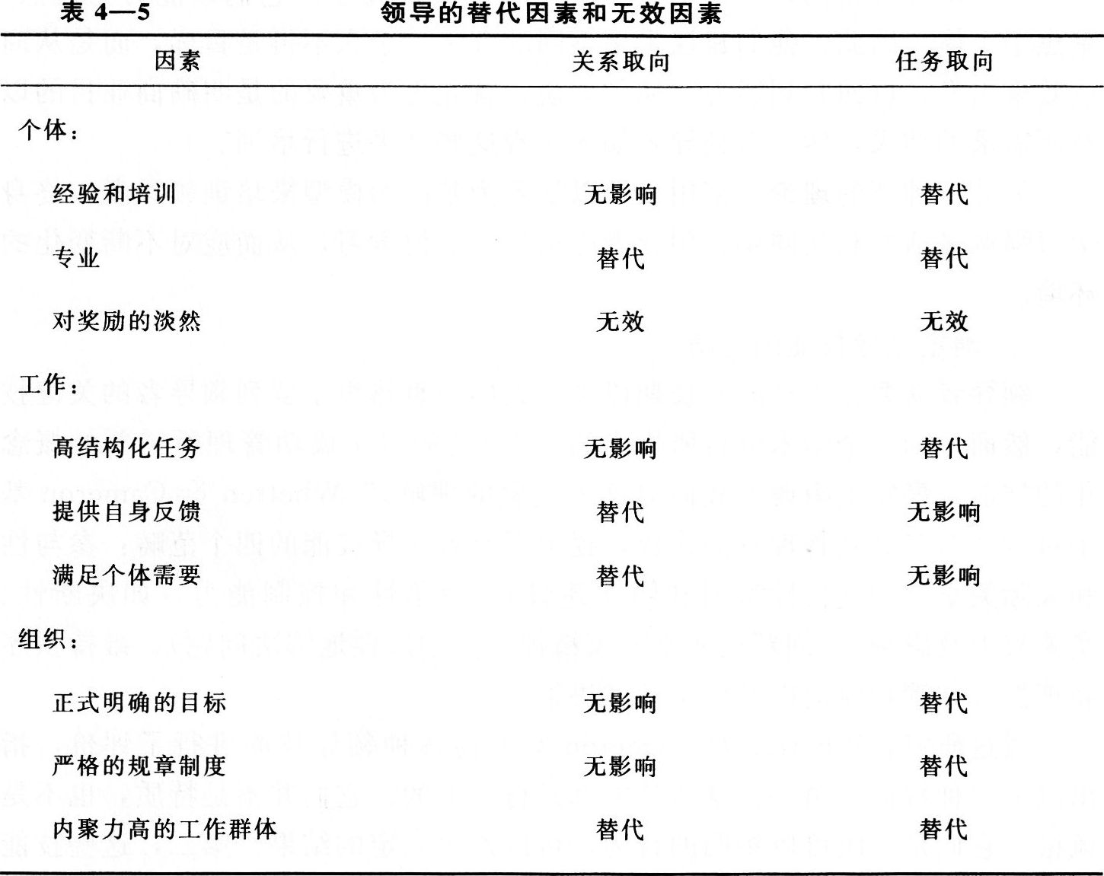
(三)领导技能和职业发展计划
领导人才一向是稀缺的资源，对高级经营管理人才和职业经理人的后备力量的需求从未减退过。为了解决这样的问题，组织行为和人力资源管理领域一直在寻找培训和发展领导者技能的理论和方法，人们考虑并尝试了诸多技术。
1．加速站
加速站用来自评价中心的信息确认潜在的新领导候选人，把他们送到加速站专门进行培训，在那里，关键的领导能力、对工作的理解和有关组织的知识都会得到提高，同时对每个候选人的优缺点也能有所了解。在加速站可以加快从培训到进入领导岗位的进程。
2．辅导
如果辅导者和被辅导者之间的关系是建立在互相信任、尊重以及表达自由之上的话，将大大增加学习进步的潜力。一个支持性的辅导者或讲师可以构建一种心理纽带，来帮助领导者重获能力并应对新的挑战。有效的辅导者还可以帮助领导者明确范围和期望，将领导的努力限制在可以明确的目标上。还可以采用策略性集中辅导的方法，将辅导整合到现有的人力资源系统中，提供一些可以信赖的系列辅导，并且对这些结果进行系统的评价。
3．按需培训
一些培训者指出，大多培训领导项目的失败在于，它们以能力为起点，聚焦于个体。因此，他们建议采用不同的方法。个人不再是目标，而是从商业效果出发，再回归到能力。换句话说，首先更为重要的是明确商业目的以及所需求的结果，然后对领导者如何实现这些结果进行培训。另外一种新的理论，采用一种以学习为基础的模型来培训领导者。终身学习强调灵活性和认同感，领导者必须学会如何学习，从而应对不断变化的环境。
4．确定领导技能的范畴
领导者需要什么技能?长期以来，人们一直热衷于罗列领导者的关键技能，然而正如一个学术分析所指出的：“泛滥的对于成功管理所需要的概念化的技能，事实上阻碍了我们对这个现象的理解。”Whetten&Cameron基于对400多名高效管理者的访谈，提出了有效领导技能的四个范畴：参与性和人际关系(如支持性沟通和团队建设)、竞争性和控制能力(如决断性、实施权力及影响)、创新性和企业家精神(如创造性地解决问题)、维持秩序和理性(如管理时间以及做出理性决策)。^{①}
通过研究，Whetten&Cameron对上述各种领导技能进行了评价，指出以下三种特征：第一，这些技能都是行为上的。它们并不是特质，也不是风格。它们是一组可以指明的行为，可以产生一定的结果。第二，这些技能在不同的例子中似乎是相对的或者是矛盾的。譬如说，他们既不是拼命三郎也不是偷工减料者；既不以团队工作和人际关系为指向，也不唯一地指向个人主义和企业家精神。第三，这些技能是相互关联的，而且有时是重叠的。有效的领导者不只表现出其中一种或一类技能，换言之，有效的领导者具有多种技能。接下来，他们从个人和人际两个方面来讨论领导技能(见图4—3)。
此外指出，“事业流”应在组织层面受到重视。从组织的角度来说，最为重要的是在个人、职位以及公司需要三者之间找到一个最佳适合点。同时，组织在培养领导者和试图让他们留在组织内时，要意识到所谓的“群鸽效应”(pied piper effect)。也就是说，一个有效的领导者跳槽后，可能导致其领导的下属纷纷叛逃。领导技能及事业发展项目可能需要扩展为包括招聘、培训乃至“后职业生涯发展的内容”(如一个人在公司的职业生涯结束后该追求什么)。领导技能及职业发展已具有前所未有的重要性。
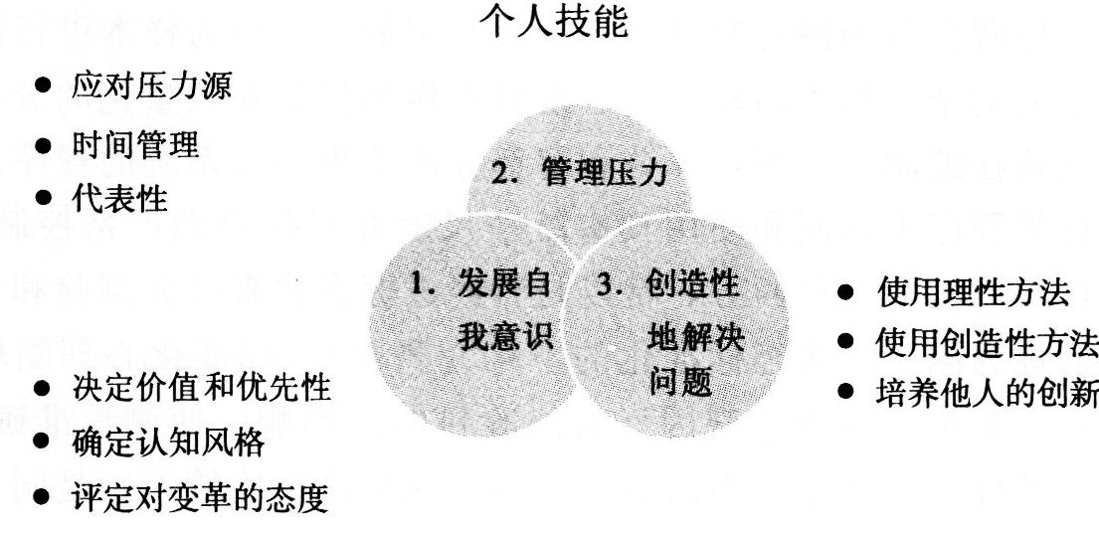
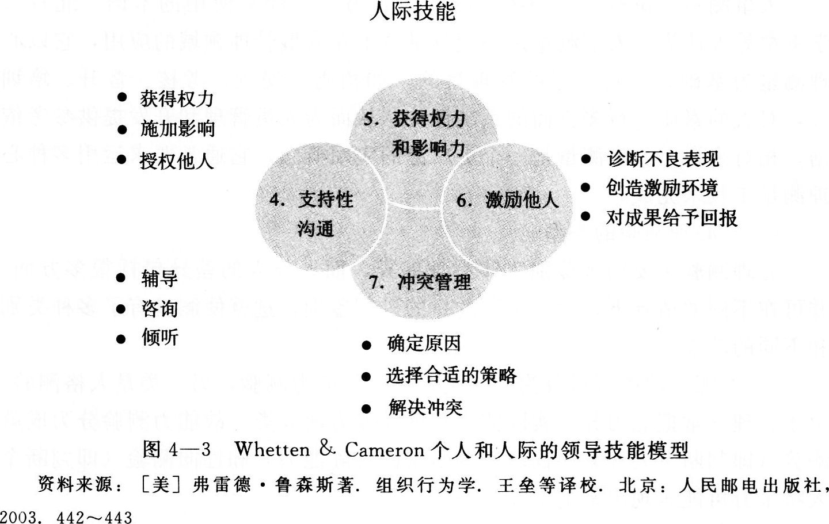
第四节人力资源管理中的心理测量技术
一、心理测量的原理
(一)心理测量和心理测验
通常把事物属性按一定规则表示为数字的过程称为测量。物理测量，就是将物质的长度、重量、温度、运动这样的属性按一定规则表示成数字；而心理测量(psychological measurement)，就是将人的智力、人格、兴趣、情绪等心理特征按一定规则表示成数字，并赋予这些数字一定解释的过程。心理测验(psychological test)是心理测量的工具。测验是测量一个行为样本的系统程序。为什么是“行为样本”?就像我们不能对温度进行测量，而只能通过水银的体积变化来推测温度一样，我们无法对人的心理进行直接的测量，而只能通过行为的测量来推测人的心理。然而，我们又不可能对所要测量领域的所有行为进行测量，只能对其中的一个行为样本进行测量，然后对贯穿于人的全部行为活动中的心理特点做出推论和数量化的分析。心理测验在编制、施测、评分和解释方面依据一套系统的程序。这种按照严格的科学程序去编制和使用具有统一尺度并对误差做严格控制的测验，称为标准化心理测验(在西方，常以是否经过标准化来区分测验和考试，经过标准化的称为测验，未经标准化的不称为测验)。标准化心理测验具有明显的优点：一是可以减少主观因素对测验目的的影响，使测量准确、客观；二是有统一的标准，便于对不同的人的测验成绩进行比较；三是同一测验可反复使用。
人事测量(personnel assessment)是另一个经常使用的术语。北京大学王垒等人认为，人事测量是心理测量技术在人事管理领域的应用，它以心理测量为基础，针对特定的管理目的，如招聘、安置、考核、晋升、培训等，对人的素质进行多方面的系统评价，从而为人员管理和开发提供参考依据。相对来说，人事测量是一个更广泛的实用概念，它通常要求运用多种心理测量工具来完成。^{①}
(二)心理测验的类型
心理测验主要用来鉴别个体心理差异，而人与人的差异包括很多方面，并可在不同的情景下，为了不同的目的进行鉴别，这就使测验有了多种类别和不同的功能。
1．按测验的内容可分为两大类，一类是能力测验，另一类是人格测验。由于心理学常把能力分为实际能力和潜在能力两大类，故能力测验分为成就测验(即判断个人在某方面所表现出来的实际能力)和性向测验(即判断个人将来有可能表现出来的潜在能力)。
人格测验主要测量性格、气质、兴趣、态度、情绪、动机、价值观等个性心理特征，亦即个性中除能力以外的部分。人格测验中最常用的方式有两种，一是限定答案的客观式自陈量表，二是不限定答案的主观式投射测验。
2．按测验方式可分为纸笔测验、操作测验、口头测验和情境测验。纸笔测验所使用的是文字或图形材料，可以同时测量多名被试；操作测验项目多属于对图片、实物、工具、模型的辨认和操作，无须使用文字作答，不宜团体施测，因此花费大量时间；口头测验项目多为语言材料，口头提问和作答。由于电子计算机的广泛使用，一些纸笔测验和操作测验可以在计算机上进行，被试按键作答。情境测验或角色扮演是评价中心技术的重要组成部分，它观察、记录和评价被试在模拟的情境中或所扮演的角色的行为反应。
3．按同时施测人数多少可分为个别测验和团体测验。个别测验通常由一位主试与一位被试在面对面的情形下进行，其优点在于对被试的行为反应有较多的观察和控制机会，但当需要测量大量被试时就需要大量时间，而且个别测验手续复杂，一般人不易掌握。相反，团体测验可在同一时间内对多数人施测，可在短时间内收集到大量资料，因此被人力资源管理领域广泛采用；但由于团体测验对被试的行为不易控制，因而容易产生测量误差。
4．按测验目的可分为描述性测验、诊断性测验和预测性测验。描述性测验的目的在于对被试的能力水平、人格特征、知识水平等进行描述和评定；诊断性测验的目的在于对被试的某种心理或某种行为所存在的问题进行诊断；而预测性测验则希望通过对测验分数的解释来预示被试将来的表现和所能达到的水平。
5．按测验应用领域可分为教育测验、职业测验和临床测验。教育部门或各类院校是应用教育测验最广的领域；职业测验用于人员选拔和职业指导，在各类组织中广泛使用；临床测验用于医疗服务领域，例如感觉运动、神经心理测验以及大量的能力和人格测验都可用来检查智力障碍或精神疾病，为临床诊断和心理治疗服务。
另外，心理测验还可按照测验的解释分成常模参照测验和标准参照测验；按测验难度分为速度测验和难度测验；按测验要求分为选优性测验和典型性测验等。所有测验的分类都是相对的，都是从不同的角度进行分类，因此同一个测验完全可以归为不同的类别。
(三)心理测验的技术标准
一个好的测验应该是而且必须是可信的、有效的和可以比较的，这就涉及心理测验的一系列技术指标。
1．信度(reliability)。又称稳定性或可信性，指一个人在同一心理测量中几次测量结果的一致性。信度越高，测验越可靠。刻画测验信度的参数有：将测验按奇数题号和偶数题号分成的两部分之间的相关系数、施测成绩与再施测成绩之间的相关系数、两个等值型测验成绩之间的相关系数、a系数、肯德尔和谐系数等。这些系数都是0～1之间的数字，越接近1，表示测验的信度越高；越接近0，表示测验的信度越低。通常信度在0．90以上的能力测验、0．80以上的人格测验被视为是好的测验。
2．效度(validity)。可信的测验不一定是有效的测验。测验的效度要回答的是“这个测验是否值得使用?”“它能预测我们感兴趣的成绩吗?”之类的问题。效度指一个测验的测验结果与被测验者行为的公认标准之间的相关程度，也就是一个测验希望测量的心理特征的有效性和准确性。效度越高，测验越好、越有用处。测验具有不同的目的，因此测验也可以具有不同的效度。内容关联效度是检查测验内容是否是所欲测量的行为领域的代表性取样的指标；效标关联效度反映的是测验分数与外在标准的相关程度；构想关联效度是指能够测量到的内在理论和构想的程度。可以说效度高的测验更有代表性，更有预测力，更符合理论构想。
3．难度(difficulty)。好的测验在编制时还对测验的各个题目进行难度和区分度的分析，从而评价题目好坏和进行筛选，因为题目过难或过易都失去了区别被试水平和特征的意义。难度的指标通常以通过率表示，究竟难度多高合适，则取决于测验的目的、性质和题目的形式。对于选拔用的人事测验，应该尽量使难度值接近录取率，比如，测验目的是辨别和选择少量优秀的应试者，测验就应该有比较高的难度；如果要筛出少数较差的被试，那么测验的难度就应降低。上述难度分析主要是指能力测验，对于人格测验，其难度主要指题目的“通俗性”，即题目是否容易被人看懂和回答，往往以取自相同总体样本中能在答案范围内回答该问题的人数来表示。
4．标准化(standardization)和常模(norm)。一个好的测验在编制和使用时必须经过标准化的过程，即经过四个标准步骤：第一，选定所需要的测验题；第二，抽样选定标准化样本进行试测；第三，施测程序标准化，对每个被试按同样规定施测；第四，从施测结果中建立常模。标准化样本的平均数，就是该测验的常模。常模的功用是可以作为以后该测验的其他被试的比较标准。
二、心理测量与人力资源管理
(一)用于招聘和筛选的心理测量
人员招聘中的心理测量的目标，是通过对应聘者各种心理特征的评价，预测其在未来工作或岗位上的匹配性和可能达到的绩效标准。一般测量能力结构和能力水平、人格特征和职业兴趣，以纸笔测验为主，也常辅以情景模拟下的行为检测。招聘中使用心理测验的基本假设是，所测评的心理特征与未来的工作效率和效果密切相关，因此确定心理测评内容的前提是明确任职标准或胜任特征。
在使用心理测验对应聘者进行评价和筛选时，有三种策略选择：
1．择优策略。择优策略即尽可能全面了解所有应聘者的情况，对他们的能力、个性、动机、兴趣等心理特征做比较广泛的测评，然后依据职位要求综合评估每个人，从中选择综合优势最好的人员。这种策略由于评价内容丰富、作业精细、测验成本较高，往往用于选拔职位或工作要求高、责任重大的人员；或者在选拔程序的最后使用，用于那些最有可能被录用的应聘人员。
2．淘汰策略。淘汰策略即依据职位要求确定从业者所必备的标准基线，通过测验筛掉明显达不到要求的人员。而那些通过淘汰测验的人员，也并非一定能胜任工作，还需要对他们进行进一步的评价。如美国某保险公司在人寿保险业务员的招聘中以“乐观性”作为保险业务员所必备的标准基线之一，在“乐观性测验”中达不到公司基本要求的求职者将被淘汰，通过者再继续接受其他招聘程序的评估。许多研究者和实践者都证明，心理测验在初步筛选和淘汰功能上效度更高，但它的前提是用人单位确实能够证明所测因子与职位的关系(如上例中乐观性与人寿保险业务员业绩的高相关性)。调查研究发现，具有某些人格特点的人更有可能比其他人容易介入工作事故，例如事故发生率较高的工人倾向于冲动和反叛，而且倾向于把事故归咎于外力而不是他们自己。许多组织在招聘某些岗位的工作者时常利用人格测验筛去有事故倾向的人。
3．轮廓匹配策略。这种策略首先要建立一个职位胜任标准轮廓，即以业绩优秀人员为对象，建立一个在关键能力和人格特征上的轮廓图，然后对应聘该职位的人员进行同样内容的测量，绘制应聘者的心理特征轮廓图，将两图匹配或用数学方法进行计算，选择匹配程度高者。同样，使用这种策略的关键在于建立职位胜任的标准轮廓图。
(二)晋升中的测评
晋升多指内部晋升，即候选人来自组织内部，那么，晋升决策就不仅是为组织选拔一个能胜任职位的人，而且是组织重要的激励措施，它对员工的奖励作用很大。在人力资源管理现实中，组织的晋升系统常常在以下几方面存在问题：
1．在晋升决策的依据上。在做出提升某人的决定时，是依据能力还是资历，或者以两者在某种程度上的结合为依据?从激励的角度来说，以能力为晋升的依据是最好的，然而能否将能力作为唯一的晋升依据还取决于许多因素。
2．在对能力进行衡量的方法上。当晋升是以能力为依据时，组织如何对能力加以界定和衡量就是最为关键的了。以候选人过去的工作业绩推断其在未来职位上胜任的可能性，是许多公司常见的做法。但是在晋升决策中，还要求对候选人的潜力做出评价，毕竟候选人过去的职位与要晋升的职位在职责和职权上有很大差别，胜任原来岗位的人不一定能胜任未来岗位。因此，开发一些有效的测评工具来预测候选人未来的绩效是必要的。
3．在晋升程序标准化、制度化方面。一些组织晋升的决策过程和决策者，就是领导层的“领导评议”，缺乏按职务标准建立的晋升制度，导致有希望晋升的人努力要做的是给领导们留下好印象以利于得到晋升，或者热衷于政治活动以得到晋升。结果是，组织自行掐断了提高工作业绩与员工晋升之间的关系，使晋升的激励作用大大降低。
解决这些问题的最好方法是建立标准化的、有预测力的晋升考评体系，以科学的定量分析作为主要的晋升依据，保障组织晋升的竞争性和公正性。晋升中的测评与前面所述的招聘测的原理是一样的。但是，晋升测评一般会更注重择优，以及对候选人潜力的评价。
(三)培训与开发中的心理测量
测量方法在培训与开发中的作用主要体现在：
1．它是培训需求分析的必要工具。准确地把握培训需求，是高质量、高效率培训的前提，在培训的需求分析阶段，使用测评技术可以全面了解在职人员的能力结构和水平、心理需求结构、工作态度以及领导水平、团队工作效率等状态，并对组织的人员需求和现状进行分析。另外，也可用测评的方法针对员工工作绩效进行评价，如果员工的绩效不能达到组织所提出的效益标准，就说明存在着对某种培训的需求。
2．为培训内容和培训效果提供依据。培训的内容和目标应是具体的、可操作的。通过测量评定各层次人员现有技能和素质状况，获得量化的、有可比性的信息，与组织所要求的标准相比较，找到差距所在。这些差距就是设计培训目标和内容，乃至确定培训课程、培训强度的基本依据。同时，这些信息也是评价培训效果的标准之一。
3．它是员工职业生涯管理的重要步骤。个人和组织要想成功实施职业生涯开发计划，都应首先对员工的能力、兴趣和职业目标进行评估，而这种评估的可选择方法之一就是心理测验。而在越来越多的组织实施的管理开发计划中，对成为或继续做一名有效的管理者所必需的经验、态度和技能的评估也普遍使用心理测验的方法。
(四)组织激励和管理诊断中的心理测量
传统的激励观点把员工置于被激励的位置，认为只要存在外在的刺激和诱因，人们就会被驱动地努力工作。事实上，心理学的研究告诉我们，人的工作动机绝非如此简单，人们不仅要对外在刺激进行认知和判断，还会把外在刺激与内在需要结合起来。组织的激励要想产生效用，只有把激励措施这个“准星”对准员工内在动机这个“靶心”，才能百发百中。心理测验是了解人的内在心理状态和态度认知的重要工具，到目前为止也是最有效的技术。如动机测验、需求结构测验、工作价值观测验都是比较精确的工具，适用于员工个体或群体，具体了解他们的心理状态和动力因素，制订相应的激励方案。
有关工作满意度、薪酬满意度、组织承诺感以及员工身心健康状态等方面的调查，能很好地表明员工对组织管理和组织环境的反应和意见，是对一定时期组织管理状况进行诊断的有效工具。态度调查的结果常令管理层困惑：有些看上去工作条件优厚、管理很出色的组织，调查的结果却反映出员工很大的不满。这是因为员工的行为是建立在他们对现实的知觉基础上的，而不是建立在事实本身或者管理层的知觉上的。管理者认为客观、公正的措施，可能被大多数员工认为是不公正的。这样的误解导致他们对组织和工作的消极态度。因此，组织定期使用态度调查可以为管理者提供员工对组织和工作的反馈信息；提醒管理中存在的潜在问题，及早了解员工的意图，以便采取行动防止产生消极影响；为制定和执行管理决策提供基础信息。

